ÇOCUK CERRAHİSİ HEMŞİRELERİ DERNEĞİ BÜLTENİ

CİLT: 12 SAYI: 2 TEMMUZ 2016



KONGRE DUYURULARI:
- 35 Ulusal Çocuk Cerrahisi Kongresi & 21 Ulusal Çocuk Cerrahisi Hemşireliği Kongresi Edirne’de gerçekleşecektir. Her yıl olduğu gibi zengin içerikli bilimsel ve sosyal programı hep birlikte paylaşmak üzere hepinizi Edirne’ye davet ediyoruz

Çocuk Cerrahisi Hemşireleri Derneği
Dernek Başkanı
Ayşe İslamoğlu

Çocuk Cerrahisi Hemşireleri Derneği Bülteni
Cilt : 12 Sayı : 2 Temmuz 2016
Mahiyeti: Bilimsel
Yayının Türü: Yaygın Süreli Yayın
Yayın Aralığı: Yılda İki Kez
Sahibi: Çocuk Cerrahisi Hemşireleri Derneği Adına: Ayşe İSLAMOĞLU
E mail: ayse.islamoglu@ege.edu.tr
Yazı İşleri Yönetmeni (Sorumlu Müd.) : Nurdan AKÇAY DİDİŞEN
E mail: nakcayyy@gmail.com
Yönetim Yeri: E.Ü.T.F.H. Çocuk Cerrahisi A.D. Bornova/İZMİR
Tel-Fax: 0 (232) 390 28 00 – 0 (232) 390 28 02

Baskı: Ege Üniversitesi Tıp Fakültesi Hastanesi Yayın Bür

GASTROSTOMİYLE BESLENME MEMNUNİYET ÖLÇEĞİ’NİN (SATİSFACTİON QUESTİONNAİRE WİTH GASTROSTOMY FEEDİNG, SAGA-8) TÜRKÇE GEÇERLİK VE GÜVENİRLİK ÇALIŞMASI
*Derya Suluhan, *DilekYıldız, *Berna EREN FİDANCI*, **İlhami Sürer, ***Necati Balamtekin ***Ferda Özbay Hoşnut
*Gülhane Askeri Tıp Akademisi, Hemşirelik Yüksekokulu, ** Gülhane Askeri Tıp Akademisi, Çocuk Cerrahisi AD., *** Gülhane Askeri Tıp Akademisi, Gastroenterolojisi AD, ****Dr. Sami Ulus Kadın Doğum, Çocuk Sağlığı ve Hastalıkları Eğitim ve Araştırma Hastanelerinin Gastroenterolojisi AD

ÖZET
Giriş: Nöromüsküler hastalığa sahip olan çocuklarda sıklıkla kullanılan gastrostomi ile besleme yöntemi, akciğer enfeksiyonunu ve beslenme için harcanan süreyi azaltması sayesinde bakım veren kişinin memnuniyetini arttırmaktadır.
Amaç: Bu araştırma, Gastrostomiyle Beslenme Memnuniyet Ölçeği’nin (Satisfaction questionnaire with gastrostomy feeding, SAGA-8) Türkçe formunun, güvenirliğini ve geçerliğini belirlemek amacı ile metodolojik türde yapılmıştır.
Yöntem: Metodolojik bir çalışma olup, 1 Nisan ile 01 Eylül 2014 tarihleri arasında gerçekleştirilmiştir. Veri toplama araçları olarak “Sosyodemografik ve tıbbi özellikler formu”, “SAGA-8” ve “Bakım Yükü Ölçeği (BYÖ)” kullanılmıştır. Gastrostomiyle Beslenme Memnuniyet Ölçeği, 8 maddeden oluşmakta olup, ilk beş maddenin cevabı beşli likert, son üç maddenin cevabı evet/hayır şeklinde cevaplanmaktadır. Ölçeğin her maddesi için en az 5, en fazla 10 ebeveyn olacak şekilde hesaplama yapılmıştır. Araştırmanın örneklemine 81 primer bakım veren dahil edilmiştir.
Bulgular: Ebeveynlerin tamamı annelerden oluşmakta olup (n=81), %61.2’si 21-30 yaş aralığındadır. Çocukların %43.5’i 1-5 yaşa aralığında olup %88.2’sinin tanısı nöromüsküler hastalıklardır. Ölçeğin geçerliği, kapsam ve yapı geçerliği ile sınanmıştır. Ölçeğin güvenirliği açısından Cronbach alfa 0.669 ve test-retest skorları arasında pozitif ve istatistiksel olarak anlamlı bir korelasyon bulunmuştur (r: 0.791, p=0.000). Verilerin faktör analizine uygunluğu için KMO değeri 0.88, Barlett Sphericity testi χ2 değeri ise 2896.34 (p<0.000) bulunmuştur. Ölçeğin güvenirlik düzeyi ise iç tutarlılık, madde analizi ile değerlendirilmiştir. Ölçeğinin birinci, altıncı ve yedinci maddelerinin faktör yükü düşük bulunmuş olup bu üç madde çıkartıldığında cronbach alfa 0.731’e yükselmiştir.
Sonuç: Ölçeğinin Türkçe geçerlilik güvenirlilik çalışması sonucu beş maddeye indirilebileceği ancak ölçeğin sekiz maddelik orjinal versiyonunun bozulmamasının daha uygun olacağı değerlendirilmiştir.

GİRİŞ
Çocuklarda enteral nütrisyonel desteğinin uzun süreli kullanımında gastrostomi tüpü ile beslenme oldukça yaygın ve güvenli bir prosedürdür. Fakat gastrostomi tüpünün yerleştirilmesi işleminden sonra çocuk ve aile üyelerinin günlük düzenleri, rutinleri ve yaşam aktiviteleri değişmektedir. Özellikle gastrostomi ile ilişkili minör komplikasyonlar (tüpün yerinden çıkması, tüpün tıkanması, balon rüptürü gibi) bağımlı bir birey olan çocuğu olduğu kadar ailesini de yakından etkilemektedir (1-3). Ailelerin sık sık bu komplikasyonlar nedeniyle hastaneye başvurması bakım yükünün artmasına, ekonomik kaynakların zayıflamasına, süreç ile ilgili kaygı yaşamasına ve ailenin sağlıklı bir şekilde sosyalleşme olasılığını azalmasına yol açmaktadır (25). Yapılan çalışmalar gastrostomi ameliyatı sonrasında ailelerin aile içi ilişkileri, bakım yükü, enterostomiyi kabullenme ve gelecekten beklentileri gibi alanlarda sorun yaşadığını göstermektedir (1, 3,4). Diğer taraftan bazı çalışmalarda taburculuk eğitimi alan ailenin stresinin önemli derecede azaldığı, çocuk ve ebeveyn yaşam kalitesinin arttığı görülmektedir (6,7). Sumritsopak ve arkadaşlarının (2014) gastrostomili çocuğa bakım veren 33 birey ile yaptığı çalışmasında, gastrostomi prosedürü sonrasında tüm bakım verenlerin %88’inin ve ebeveynlerin ise %82’sinin yaşam kalitesi artmıştır. Ayrıca bu çalışmada PEG işlem öncesi ile işlem sonrası kıyaslandığında bakım verenlerin %80’inin işlem sonrasında beslenme için daha az süre harcadıkları fikrine güçlü bir şekilde katıldıkları tespit edilmiştir (6). Sullivan ve arkadaşlarının (2004) çalışmasında da gastrostomi sonrasında bakım verenlerin tamamına yakınının çocukların beslenme durumunda ve yaşam kalitesinde gelişme olduğu fikrine katıldığı belirlenmiştir (7).
Aileler ve primer bakım verenler tarafından gastrostomi tüpü ile beslenme yönteminin nasıl algılandığının belirlemesi ailenin taburculuk sonrası sürece uyumunu değerlendirmek açısından oldukça önemlidir. Bu amaca yönelik olarak Martinez-Costa ve arkadaşları 2013 yıllında Gastrostomiyle Beslenme Memnuniyet Ölçeği (Satisfaction questionnaire with gastrostomy feeding, SAGA-8) geliştirmiştir. Bu araştırmada da geçerli ve güvenilir olan Gastrostomiyle Beslenme Memnuniyet Ölçeği’nin (Satisfaction questionnaire with gastrostomy feeding, SAGA-8) Türkçe formunun, güvenirliğinin ve geçerliğinin test edilmesi amaçlanmıştır (9).

YÖNTEM
Araştırmanın Amacı ve Türü: Bu araştırma, Gastrostomiyle Beslenme Memnuniyet Ölçeği’nin (Satisfaction questionnaire with gastrostomy feeding, SAGA-8) Türkçe formunun, güvenirliğini ve geçerliğini belirlemek amacı ile metodolojik türde yapılmıştır.

Araştırmanın Evreni ve Örneklem Seçimi: Gastrostomiyle Beslenme Memnuniyet Ölçeği’nin (Satisfaction Questionnaire With Gastrostomy Feeding, SAGA-8) Türkçe geçerlik ve güvenirlik çalışması için 1 Nisan–01 Eylül 2014 tarihleri arasında Gülhane Araştırma ve Eğitim Hastanesinin Çocuk Cerrahisi ile Çocuk Gastroenteroloji AD, Ankara Çocuk Sağlığı ve Hastalıkları Hematoloji Onkoloji Eğitim ve Araştırma Hastanesinin Çocuk Cerrahisi ile Büyük Çocuk 1 ve Dr. Sami Ulus Kadın Doğum, Çocuk Sağlığı ve Hastalıkları Eğitim ve Araştırma Hastanelerinin Çocuk Cerrahisi, Gastroenterolojisi AD ve Nöroloji AD ünitelerinde gastrostomili çocuğa sahip 81 ebeveyne ulaşılmıştır. Güvenirlik ve geçerlik analizleri ise en az madde sayısının 10 katı alınarak (8x10) 81 primer bakım veren oluşan örneklem grubu ile çalışılmıştır.
Araştırmaya dahil edilme kriterleri;
- Gastrostomi ile beslenme için operasyon geçiren ve gastrostomi açılma süresi en az 1 ay olan çocuğa sahip olan,
- İletişim engeli bulunmayan ve çalışmaya katılmaya gönüllü olan ebeveynler

Veri Toplama Araçları: Veri toplama araçları olarak “Sosyodemografik ve tıbbi özellikler formu”, “SAGA-8” ve “Bakım Yükü Ölçeği (BYÖ)” kullanılmıştır.
Veri toplama formu: Bakım verenlerin özelliklerini belirlemek amacıyla, araştırmacı tarafından ilgili literatür taranarak oluşturulan form iki bölümden oluşmaktadır (1, 6, 30, 32). Birinci bölüm; çocukların demografik özellikleri, gastrostomi yerleştirilme nedeni, cerrahi sonrası gelişen komplikasyonlar gibi faktörleri belirlemeye yönelik 18 sorudan oluşmaktadır. İkinci bölüm; ebeveynlerin sosyodemografik özellikleri ile çocuğun bakımı konusunda sosyal destek alma durumlarını belirlemeye yönelik 11 sorudan oluşmaktadır.

Gastrostomiyle Beslenme Memnuniyet Ölçeği (Satisfaction Questionnaire With Gastrostomy Feeding, SAGA-8):
Ölçek, gastrostomili çocuğa bakım verenlerin gastrostomi ile ile ilişkili memnuniyetini değerlendiren bir ölçektir. Ölçeğin orjinal hali 2013 yılında Martinez-Costa ve arkadaşları tarafından geliştirilmiştir (9). Ölçek, bakım verenin gastrostomi ile ilişkili memnuniyet düzeyini, gastrostomi yönetimini, sağlık merkezi tarafından verilen hizmetin bakım veren tarafından algılanmasını, gastrostomi sonrası çocuğun beslenme durumundaki değişikliği, gastrostomi sonrası çocuk ve ailenin genel durumundaki değişikliği, gastrostomi ile beslenme ve bakım konusunda bakım verenin zaman yönetimini, akciğer enfeksiyon görülme sıklığını ve memnuniyet düzeyine bağlı olarak gastrostominin daha önce yerleştirilmesini tercih etme durumunu değerlendiren toplam sekiz maddeden oluşmaktadır (EK 1). Beş maddenin cevabı beşli likert, üç maddenin cevabı evet/hayır şeklinde hazırlanmıştır. Sorulardan ilk beş soru “hiç bir zaman”, “her zaman”, olarak cevaplanırken, son üç sorunun evet ya da hayır şeklinde cevaplanması gerekmektedir.
İlk beş soruda her soru için en az sıfır, en fazla beş puan alınırken, son üç soruda her soru için en az bir, en fazla iki puan alınmaktadır. Ölçeğin değerlendirilmesi için sorulara verilen cevapların toplanması gerekmektedir. Ölçeğin toplam puanı 8 ile 31 arasında olup skorun 20 puanın üzerinde olması ebeveyn memnuniyetinin yüksek olduğunu yansıtmaktadır.
Bakım Yükü Ölçeği (BYÖ): Bakım Verme Yükü Ölçeği, Zarit, Reever ve Bach-Peterson tarafından 1980 yılında geliştirilmiş olup ölçeğin Türkçe’ye uyarlanması 2006 yılında İnci tarafından yapılmıştır. Bakım gereksinimi olan bireye bakım verenlerin yaşadığı güçlüğü değerlendirmek amacıyla kullanılan bir ölçektir. Bakım verenlerin kendisi ya da araştırmacı tarafından sorularak doldurulabilen ölçek, bakım vermenin bireyin yaşamı üzerine olan etkisini belirleyen 22 ifadeden oluşmaktadır. Ölçek “hiç”, “nadiren”, “bazen”, “sık sık,” ya da “hemen her zaman” şeklinde sıfırdan dörde kadar değişen likert tipi değerlendirmeye sahiptir. Ölçekten en az sıfır, en fazla 88 puan alınabilmektedir. Ölçekte yer alan maddeler genellikle sosyal ve duygusal alana yönelik olup, ölçek puanının yüksek olması, yaşanılan sıkıntının yüksek olduğunu göstermektedir. Ölçeğin iç tutarlılık katsayısının 0.95 olduğu belirtilmiştir (10).

Araştırmanın Etik Yönü: Gülhane Araştırma ve Eğitim Hastanesin, Ankara Çocuk Sağlığı Hematoloji Onkoloji Eğitim ve Araştırma Hastanesi ve Dr. Sami Ulus Kadın Doğum, Çocuk Sağlığı ve Hastalıkları Eğitim ve Araştırma Hastanesinden çalışmanın yürütülebilmesi için etik kurul onayı ve gerekli izinler alınmıştır.

Ölçeğin Dil Eşdeğerlik Çalışmaları: Ölçeğin dil eşdeğerliği geri-çeviri yöntemi ile sağlanmıştır.Bu amaçla öncelikle üç öğretim üyesi ve bir dil uzmanı tarafından ölçeğin Türkçe’ye çevirisi yapılmıştır. Daha sonra, her iki dili (Türkçe ve İngilizce) anlayan ve bilen başka bir dil uzmanı tarafından son şekli verilen Türkçe ölçeğin İngilizce’ye geri çevirisi yapılmıştır. Orjinal ölçek ile geri çevirisi yapılan ölçekteki maddeler karşılaştırılarak uygun olmayan maddelerin Türkçe ifadeleri yeniden gözden geçirilmiştir. Böylece ölçeğin Türkçe şeklinde, orijinal ölçeğe göre anlam değişikliği olup olmadığı değerlendirilerek dil eşdeğerliliği sağlanmıştır.

Verilerin Analizi ve Değerlendirilmesi: Araştırmada tanımlayıcı verilerin değerlendirilmesinde sayı, yüzde, ortalama ve standart sapma kullanıldı. Anlamlılık düzeyi p<0.05 olarak kabul edildi. Ölçeğin güvenirliğini değerlendirmek için, iç tutarlık analizlerinden; madde güvenirliği için madde toplam puan korelasyonları, Cronbach Alfa değerlendirmesi, ölçeğin zamana karşı değişmezliği için test tekrar test korelasyonları yöntemleri kullanıldı. Ölçeğin yapı geçerliğini değerlendirmek için Doğrulayıcı Faktör Analizi yapıldı.

BULGULAR
Örneklem Özellikleri: Araştırmaya katılan primer bakım verenlerin tamamını anneler oluşturmakta olup annelerin %61.2’si 21-30 yıl yaş aralığında, %97.5’i çekirdek ailede yaşamakta, %95’i 11 yıl ve üzeri eğitim düzeyine sahip, %44.4’ü tek çocuklu ve %93.8’i çocuğunun bakımı konusunda destek almamaktadır (Tablo 1).
Gastrostomili çocukların %43.5’i 1-5 yıl yaş aralığında, %92.5’i nöromüsküler hastalığı olan ve %71.6’sı ailenin ilk çocuğudur (Tablo 2).
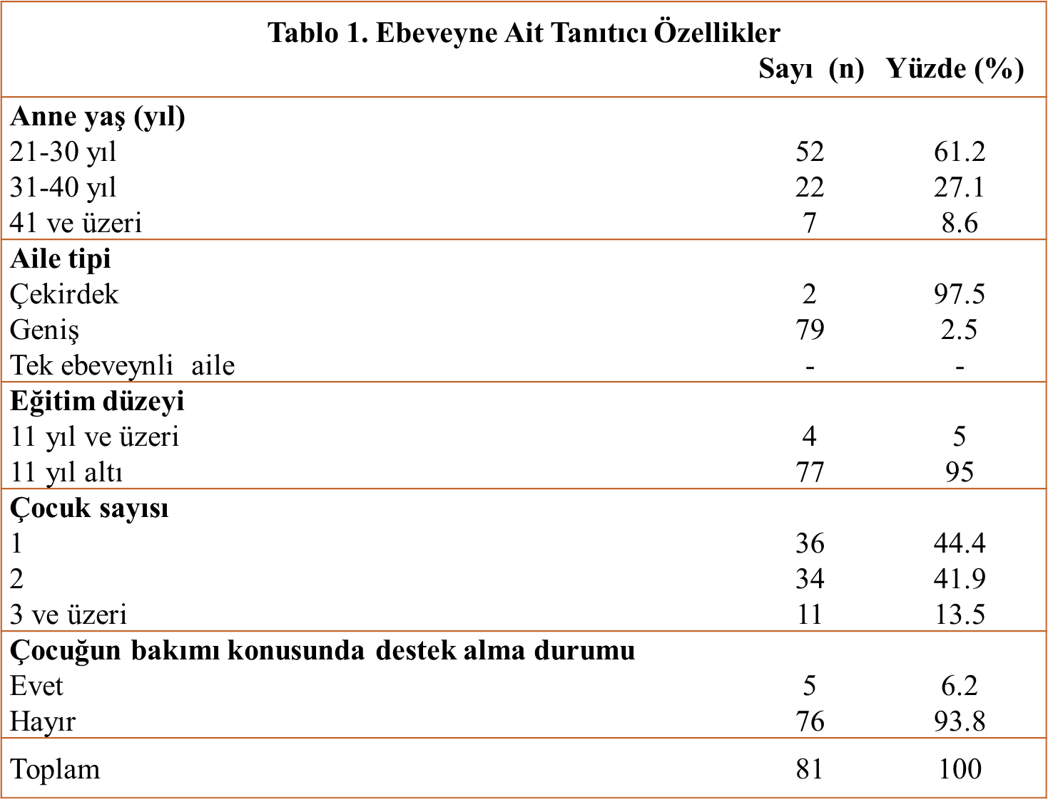
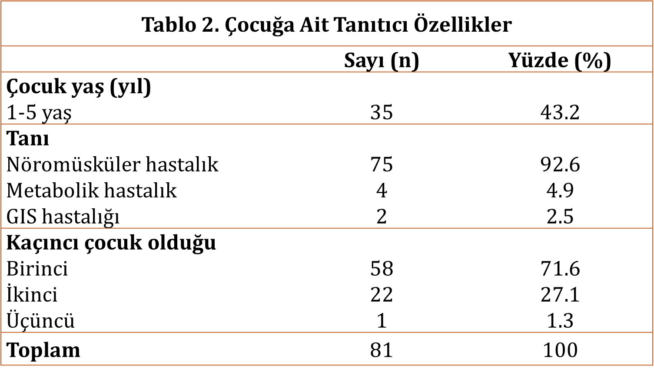

Gastrostomiyle Beslenme Memnuniyet Ölçeğinin Güvenirliği
Bu çalışmada, ölçeğin güvenirliğini değerlendirmede “Test-Tekrar Test”, iç tutarlığını değerlendirmede ise “Cronbach Alfa Korelasyon Analizi” ve “Madde Analizi” kullanıldı.
Zamana Göre Değişmezlik (Test-Tekrar Test): Gastrostomiyle Beslenme Memnuniyet Ölçeği’nin güvenirliği “Test-tekrar test” yöntemi ile sınanmış ve 81 anneye 2 hafta arayla ölçek uygulanmıştır. Test-tekrar test korelasyon katsayılarının, önemlilik, yeterlilik ve uygulanabilirlik boyutlarının sırasıyla 0.64, 0.72, 0.67 olduğu görülmüştür. Ölçeğin güvenirliği açısından cronbach alfa 0.669 ve test-retest skorları arasında pozitif ve istatistiksel olarak anlamlı bir korelasyon bulunmuştur (r: 0.695, p<0.001).

İç Tutarlılık: Gastrostomiyle Beslenme Memnuniyet Ölçeği’nin iç tutarlılığı madde-toplam puan korelasyonu ve Cronbach Alpha yöntemlerine göre değerlendirilmiştir. Cronbach alfa analiz sonucunda çıkan değer 0.40’dan küçük ise ölçme aracı güvenilir değil, 0.40-0.59 arası düşük güvenirlikte, 0.60-0.79 arası oldukça güvenilir, 0.80-1.00 arası ise yüksek derecede güvenilir olarak değerlendirilmektedir (Özdamar 2009). Ölçek toplam puanları ile her bir maddeden elde edilen puanların bağıntı katsayılarının, önemlilik boyutu için 0.66-0.81, yeterlilik boyutu için 0.66- 0.79, uygulanabilirlik boyutu için 0.66 -0.80 arasında olduğu ve madde puanlarının toplam puanla pozitif yönde ve istatistiksel olarak anlamlı düzeyde bağıntı gösterdiği belirlenmiştir (p<0.001).
Ölçek maddelerine verilen cevaplar likert tipi bir değerlendirmeyi içerdiği için ölçek iç tutarlılık değerlendirilmesinde, Cronbach alfa katsayısı kullanıldı. Ölçeğin orjinal halinin geliştirildiği çalışmada Cronbach alfa katsayısı 0.76 olarak bulunmuştur.
Gastrostomiyle Beslenme Memnuniyet Ölçeği’nin Geçerliği
Yapı Geçerliği:
Yapı geçerliğini test etmek için faktör analizi tekniğinden yararlanılmıştır. Faktör analizi uygulamadan önce verilerin uygunluğu Kaiser-Meyer-Olkin (KMO) ve Barlett testi ile incelendi. Kaiser-Meyer-Olkin sonuçlarına göre (KMO=0.691) örneklem büyüklüğü ve Barlett Sphericity testi χ2 değeri ise 2896.34 (p<0.000) analize dahil edilen veriler Faktör Analizine uygun bulundu. GFI değerinin 0.95 ve üzerinde, RMSEA ve SRMR değerlerinin ise 0.05’in altında olduğu saptandı. Doğrulayıcı faktör analizi uyum iyiliği sonuçları değerlendirildiğinde x²/df değeri 2’nin altındadır ve çalışmamızdaki ölçüm aracının iyi bir araç olduğunu anlatır.
Eşzamanlı Geçerlik
Eşzamanlı geçerliliği değerlendirmek için faktörler arası ilişkilere bakıldı. Belirlenen iki faktör arasında istatistiksel olarak anlamlı ilişki bulundu (rho=0.466, p<0.001).
Sonuç: Ölçeğinin birinci, altıncı ve yedinci maddelerinin faktör yükü düşük bulunmuş olup bu üç madde çıkartıldığında cronbach alfa 0.731’e yükselmiştir. Fakat SAGA-8 ölçeğinin Türkçe geçerlik güvenirlik çalışması sonucu beş maddeye indirilebileceği ancak ölçeğin sekiz maddelik orjinal versiyonunun bozulmamasının daha uygun olacağı değerlendirilmiştir.

Tablo 3. Gastrostomiyle Beslenme Memnuniyet Ölçeği’nin madde toplam puan korelasyonları ve Cronbach Alfa değerleri (N: 81)

 |  | 8 maddeli ölçek |  |  |  | 5 maddeli ölçek
 |  | x | SD | Madde toplam korelasyon | Cronbach  alpha | x | SD | Madde toplam korelasyon | Cronbach  alpha
1 | Gastrostomi ile beslenme memnuniyet düzeyinizi nasıl değerlendiriyor sunuz? | 3.14 | 1.01 | 0.27 | 0.73 |  | .
2 | Gastrostomi yönetiminizi nasıl değerlendiriyorsunuz? | 3.61 | 0.73 | 0.71 | 0.63 | 3.61 | 0.73 | 0.71 | 0.64
3 | Bu merkez tarafından size sağlanan desteği nasıl değerlendiriyor sunuz? | 3.73 | 0.78 | 0.65 | 0.66 | 3.73 | 0.78 | 0.66 | 0.67
4 | Çocuğunuzun beslenme durumundaki değişikliği nasıl algılıyor sunuz? | 3.66 | 1.77 | 0.43 | 0.67 | 3.66 | 1.77 | 0.44 | 0.68
5 | Çocuk ve ailenizin genel durumundaki değişikliği nasıl değerlendiriyor sunuz? | 3.75 | 1.78 | 0.76 | 0.67 | 3.75 | 1.78 | 0.77 | 0.69
6 | Beslenme için gereken zaman azaldı mı? | 3.79 | 1.77 | 0.29 | 0.78
7 | Solunum yolu enfeksiyonlarının sayısı azaldı mı? | 3.70 | 1.81 | 0.26 | 0.61
8 | Bu işlemin yararları hakkındaki şu anki bilgilerinizle gastrostominin daha önce yerleştirilmesini kabul eder miydiniz? | 3.73 | 1.34 | 0.74 | 0.60 | 3.73 | 1.34 | 0.62 | 0.61
 | Cronbach Alpha | 0.669 |  |  |  | 0.731
Yazarlık Katkıları
Konsept: Derya Suluhan, Dilek Yıldız, Berna Eren Fidancı, İlhami Sürer, Necati Balamtekin, Ferda Özbay Hoşnut Analiz veya Yorumlama: Derya Suluhan, Dilek Yıldız, Berna Eren Fidancı Literatür Arama: Derya Suluhan Yazan: Derya Suluhan, Dilek Yıldız, Berna Eren Fidancı
Çıkar Çatışması: Yazarlar tarafından çıkar çatışması bildirilmemiştir.
Finansal Destek: Yazarlar tarafından finansal destek almadıkları bildirilmiştir.
İletişim adresi
Dr. Derya SULUHAN
Gülhane Eğitim ve Araştırma Hastanesi, Çocuk Sağlığı ve Hastalıkları Kliniği
dsuluhan@gmail.com

KAYNAKLAR
- Åvitsland, T.l., Faugli, A., Pripp, A.H., Malt U.F., Bjørnland, K., Emblem, R. Maternal Psychological Distress And Parenting Stress After Gastrostomy Placement In Children. Journal Of Pediatric Gastroenterology And Nutrition, 55, (5), 562-6, 2012.
- Petersen, M.C., Kedia, S., Davis, P., Newman, L., Temple, C. Eating And Feeding Are Not The Same: Caregivers' Perceptions Of Gastrostomy Feeding For Children With Cerebral Palsy. Developmental Medicine&Child Neurology, 48, (09), 713-7, 2006.
- Brotherton, A., Abbott, J., Hurley, M., Aggett, P. Home Enteral Tube Feeding In Children Following Percutaneous Endoscopic Gastrostomy: Perceptions Of Parents, Paediatric Dietitians And Paediatric Nurses. Journal Of Human Nutrition And Dietetics, 20, (5), 431-9, 2007.
- Loser, C., Aschl, G., Hebuterne, X., Mathus-Vliegen, E., Muscaritoli, M., Niv, Y., ESPEN Guidelines On Artificial Enteral Nutrition-Percutaneous Endoscopic Gastrostomy (Peg), Clin Nutr, 24, (5), 848-6, 2005.
- Bannerman, E., Pendlebury, J,. Phillips, F., Ghosh, S. A Cross-Sectional And Longitudinal Study Of Health-Related Quality Of Life After Percutaneous Gastrostomy. European Journal Of Gastroenterology & Hepatology. 12, (10), 1101-9, 2000.
- Sumritsopak, R., Treepongkaruna, S., Butsriphum, N., Tanpowpong, P. Percutaneous Endoscopic Gastrostomy In Children: Caregivers' Perspectives. Journal Of Pediatric Nursing, 345-56, 2014.
- Sullivan, P.B., Juszczak, E., Bachlet, A.M., Thomas, A.G., Lambert, B., Vernon-Roberts, A., Impact Of Gastrostomy Tube Feeding On The Quality Of Life Of Carers Of Children With Cerebral Palsy. Developmental Medicine & Child Neurology, 46, (12), 796-800, 2004.
- Özdamar K (1999) Paket Programlar ile İstatistiksel Veri Analizleri-1 SPSS-Minitab, 2. Baskı. Kaan Kitabevi. Eskişehir
- Cecilia Martínez-Costa1 , Caterina Calderón , Lilianne Gómez-López, Soraya Borraz, Consuelo Pedrón-Giner, Satisfaction with gastrostomy feeding in caregivers of children with home enteral nutrition; application of the SAGA-8 questionnaire and analysis of involved factors, Nutr Hosp. 2013; 28(4):1121-1128.
- İnci F.H. Bakım Verme Yükü Ölçeği'nin Türkçe'ye Uyarlanması, Geçerlilik ve Güvenilirliği, Atatürk Üniversitesi Hemşirelik Yüksekokulu Dergisi, 11, 4, 2008
EK-1
GASTROSTOMİYLE BESLENME MEMNUNİYET ÖLÇEĞİ KULLANIM KLAVUZU
- İlk beş soruda her soru için en az sıfır, en fazla beş puan alınırken, son üç soruda her soru için en az bir, en fazla iki puan alınmaktadır. “hiç bir zaman=0”, “her zaman=5” şeklinde puanlandırılmalıdır.
- Ölçeğin değerlendirilmesi için sorulara verilen cevapların toplanması gerekmektedir.
- Ölçeğin toplam puanı sekiz ile 31 arasında olup skorun 20 puanın üzerinde olması ebeveyn memnuniyetinin yüksek olduğunu yansıtmaktadır.
GASTROSTOMİYLE BESLENME MEMNUNİYET ÖLÇEĞİ
 | Sorular | 1 | 2 | 3 |  | 4 | 5
1) | Gastrostomi ile beslenme memnuniyet düzeyinizi nasıl  Değerlendiriyor sunuz? | Hiç memnun değilim |  |  |  |  | Çok memnunum
2) | Gastrostomi yönetiminizi nasıl değerlendiriyor sunuz? | Çok zor |  |  |  |  | Çok kolay
3) | Bu merkez tarafından size sağlanan desteği nasıl değerlendiriyor sunuz? | Tamamen yetersiz |  |  |  |  | Çok tatmin edici
4) | Çocuğunuzun beslenme durumundaki değişikliği nasıl algılıyor sunuz? | Kötüleşti |  |  |  |  | Önemli ölçüde gelişti
5) | Çocuk ve ailenizin genel durumundaki değişikliği nasıl değerlendiriyor sunuz? | Kötüleşti |  |  |  |  | Önemli ölçüde gelişti
 |  | Evet |  |  | Hayır
6) | Beslenme için gereken zaman azaldı mı?
7) | Solunum yolu enfeksiyonlarının sayısı azaldı mı?
8) | Bu işlemin yararları hakkındaki şu anki bilgilerinizle gastrostominin daha önce yerleştirilmesini kabul eder miydiniz?

